Przedstawiamy propozycje zabaw z dzieckiem w domu

1. Biżuteria z makaronu
To doskonały trening małej motoryki. Wystarczy przygotować sznurek i makaron z dużymi oczkami, na przykład penne. Zadaniem dziecka będzie przewlekanie makaronu przez sznurek i robienie z tego przeróżnych wisiorków, naszyjników, bransoletek i wszystkiego innego, co podpowie wyobraźnia.

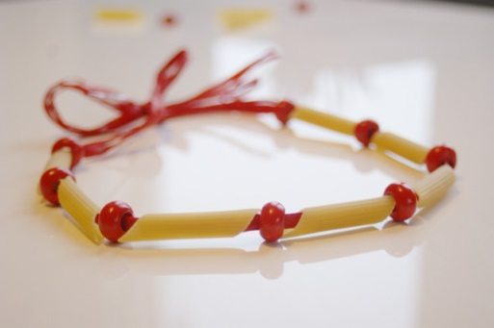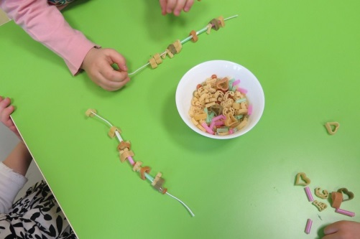

2. Pacynki ze skarpetek lub rękawiczek
W wersji minimalistycznej i na szybko możecie po prostu założyć z dzieckiem skarpetki na ręce, zgiąć je w taki sposób, żeby między kciukiem a palcem wskazującym powstały "usta" i odgrywać różne scenki. Jeśli macie więcej czasu, najpierw odpowiednio udekorujcie skarpetki, czy rękawiczki doszywając im oczy z guzików, włosy z włóczki albo w dowolny inny sposób. Robienie pacynek jest równie zajmujące, jak sama zabawa nimi.
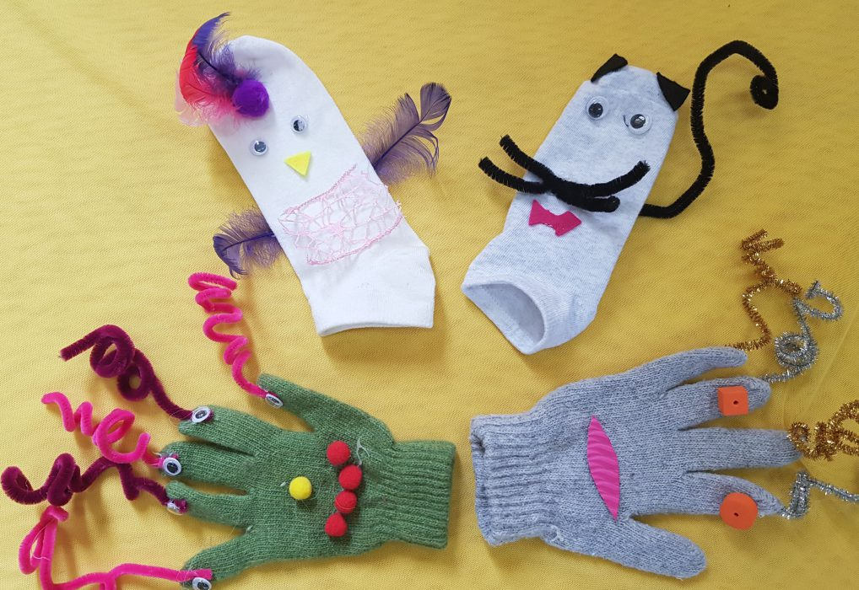

3. Własnoręcznie robione instrumenty
Pudełko po kawie zbożowej, gumka recepturka i kartka z bloku technicznego wystarczą, by zrobić samodzielnie bębenek, a butelka wypełniona grochem może służyć za grzechotkę. Kiedy już wasze instrumenty będą gotowe, włączcie ulubione dziecięce hity i muzykujcie. Muzyka ma ogromny wpływ na rozwój dziecka, więc warto proponować trzylatkowi zabawy muzyczne jak najczęściej.

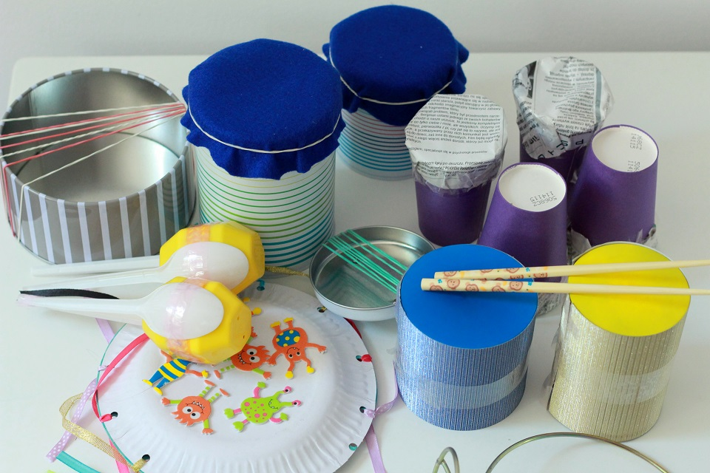

4. Kręgle z plastikowych kubeczków lub rolek po papierze toaletowym
Jeśli masz w domu trzylatka, z pewnością masz też plastikowe kubeczki, i to w nadmiarze. Możesz dzięki temu zagrać z dzieckiem w kręgle. Przygotuj małą piłeczkę, pokaż malcowi, jak ustawić kubeczki i rozegrajcie partię w kręgle. Zamiast kubeczków możecie też wykorzystać rolki po papierze lub zabawkowe figurki.
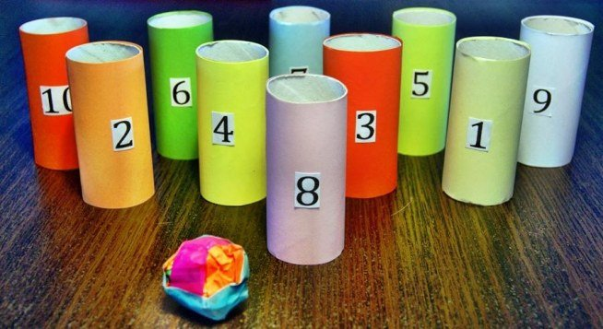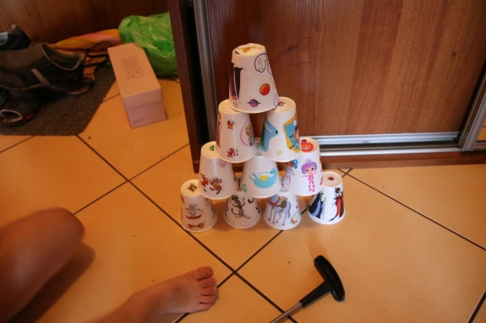

5. „Co nie pasuje?”
Ustaw w rzędzie kilka przedmiotów, wszystkie z jednej kategorii i jeden z innej. Pytaj dziecko, co tu nie pasuje i dlaczego. Może to być np. pięć samochodzików i jedna figurka zwierzątka (nie pasuje zwierzątko). Albo cztery różne rzeczy, ale w kolorze niebieskim, a jedną w kolorze żółtym. Kombinacji może być wiele. Pamiętaj jednak, żeby dostosować poziom trudności do możliwości trzylatka.

6. „Co się zmieniło?”
To zabawa dla trzylatka, która może być kontynuacją poprzedniej, gdy tamta już się znudzi. Ułóż kilka różnych przedmiotów w jednej linii, pozwól przyjrzeć się dziecku, jak to wygląda, a następnie poproś, by zamknęło oczy. W tym czasie przestaw miejscami dwa przedmioty. Niech malec zgadnie, co nie leży tam, gdzie wcześniej. Dzięki tej zabawie trzylatek uczy się spostrzegawczości i logicznego myślenia.

7. Pieczątki z ziemniaka
Pamiętacie, jak sami robiliście je na zajęcia z plastyki? Oczywiście trzyletnie dziecko samo nie wytnie wzoru na ziemniaku, ale kiedy już ty to zrobisz, może cieszyć się zabawą w pieczętowanie kartek. Tuszem do pieczątki może być farba plakatowa. Wystarczy pomalować nią ziemniaka za pomocą pędzelka i odciskać wzory na papierze.
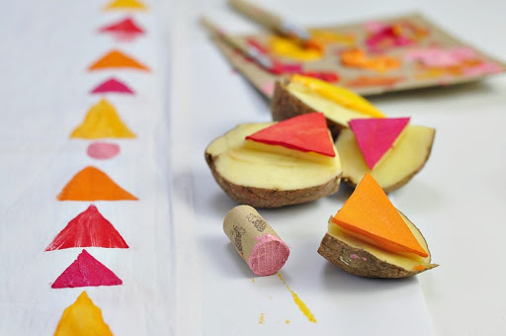

8. Baza/domek z koca
Na koniec zabawa, którą każdy z nas zna ze swojego dzieciństwa.Taki samodzielnie wykonany domek to coś zupełnie innego. Skrywa on w sobie pewną tajemniczość, ekscytację i wyzwala w dzieciach ogromne pokłady kreatywności.
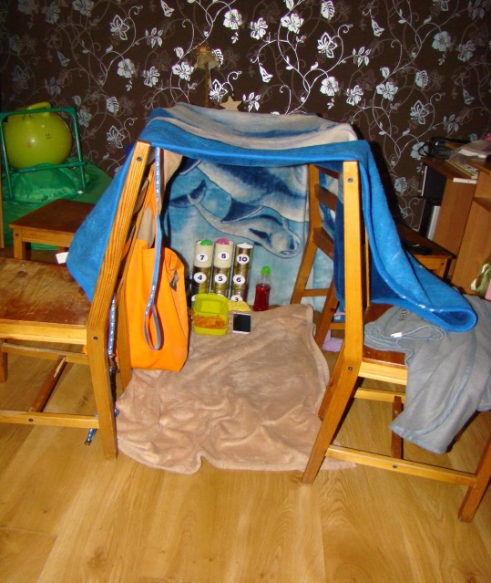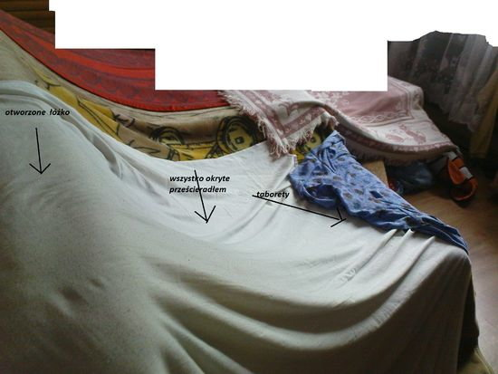
Udanej zabawy !
Zachęcamy do przesyłania zdjęć wspólnej zabawy na adres maluszki19@wp.pl

